Handleiding Kindercarnaval 2020

Beste kapoenen, kabouters en ouders
Kindercarnaval begint steeds dichterbij te komen (zaterdag 29 februari)! Zoals de meesten wel al weten, gaan wij dit jaar als……………..ZEEMEERMINNEN! Daarom vragen wij zeker naar de voorbereidingsvergaderingen te komen 16 en 23 februari, waar we samen met de kindjes ons kostuum in elkaar knutselen en het dansje aanleren.
Net zoals vorig jaar hebben we ook de hulp van mama’s, oma’s, meters of andere stiksters nodig. Er moet een koperen legging gestikt worden, hieronder volgt de uitleg. Jullie mogen ons altijd contacteren voor hulp!
Wij kijken er al naar uit!!! ☺
Stevige linker van de kapoenen- en kabouterleiding.
Benodigdheden voor de legging :
- Patroon legging: In elk zakje vindt u normaal een patroon. (Zusjes hebben slechts 1 patroon voor hen samen meegekregen, aangezien dit patroon meerdere keren gebruikt kan worden.)
- Stuk stof koper met witte achterkant
- Rekker voor legging ZELF VOORZIEN (maakt niet uit welke, gewoon belangrijk dat de legging zeker niet afvalt)
Legging
Extra hulp (voor beginners): https://www.youtube.com/watch?v=01an0nlQCvE
In dit Youtube filmpje wordt er heel duidelijk uitgelegd hoe een legging gestikt wordt. Het is aan te raden om dit goed te bekijken, als u de handleiding soms onduidelijk vindt of als u eens vastzit.
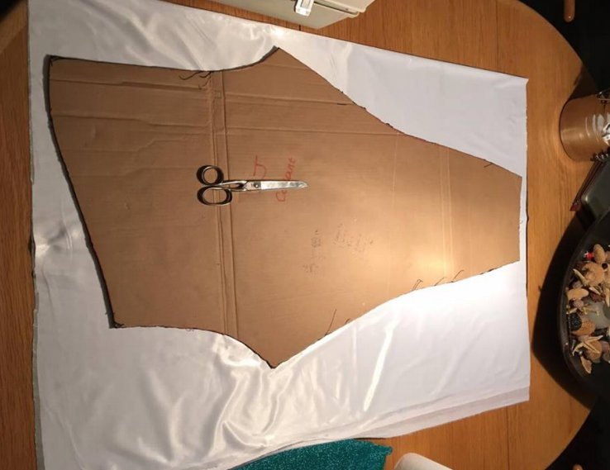

Stap 1: In het zakje zit normaal het patroon van 1 broekspijp. Dit zal u waarschijnlijk moeten uitknippen en aanpassen aan het kind. Soms zullen de broekspijpen te lang/te kort zijn, of de taille te groot/te smal. Dit kan u oplossen door het patroon wat in te korten/te verlengen/te verbreden/ … Hou er rekening mee dat uw kind er nog veel laagjes moet kunnen onder aan doen.
Knip het patroon uit de stof. Doe dit door de stof dubbel te vouwen en op de witte achterkant te tekenen. Zo heb je 2 keer het zelfde patroon maar in spiegelbeeld.
Stap 2: Stik de beenpijpen toe tot aan het kruis. Doe dit voor elke pijp. Dit doe je door de stof dubbel te vouwen met de blinkende koperen kant naar binnen, zodat je enkel nog wit ziet. Stik dan de binnenbeennaad toe.
LET OP: dit is een elastische stof die waarschijnlijk onder veel druk gaat staan, zorg dat deze zeker sterk genoeg gestikt wordt (gebruik bv een 3-voudige-rechte steek!!)
Stap 3: Stik de 2 pijpen aan elkaar door het voorste kruis en het achterste kruis aan elkaar te naaien (=zitnaaden). Dit doe je door 1 van de 2 pijpen binnenste buiten te draai (met de goede koperen kant naar buiten IN de pijp met de koperen kant naar binnen. Zo komen de koperen kanten opnieuw tegen elkaar.
Voor onduidelijkheid bij stap 2 en stap 3, verwijzen we opnieuw naar bovenstaand filmpje. Hier wordt het goed en visueel uitgelegd.
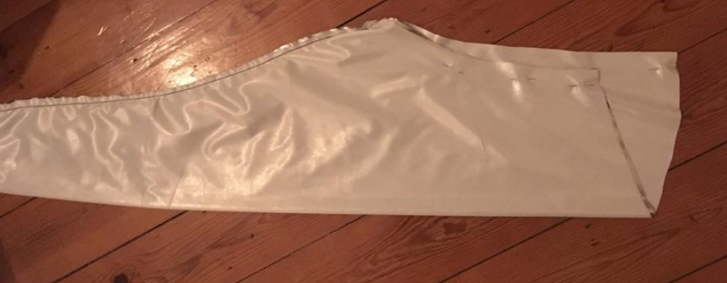

Stap 4: als laatste stap gaan we de rekker in de legging stikken zodat deze niet afvalt. Dit doe je door eerste de rekker te meten en aan te passen aan de taille van het kind. Daarna stik je de 2 uiteinden van de rekker aan elkaar vast. Stik de elastiek in de legging vast aan de bovenkant (zorg daarbij dat deze gelijkmatig verdeeld is). Daarna plooi je de elastiek (en dus de stof) naar binnen, en stik op de onderste rand van de elastiek vast. Doordat de stof niet uitrafelt hoef je de onderste zoomen niet omstikken.

